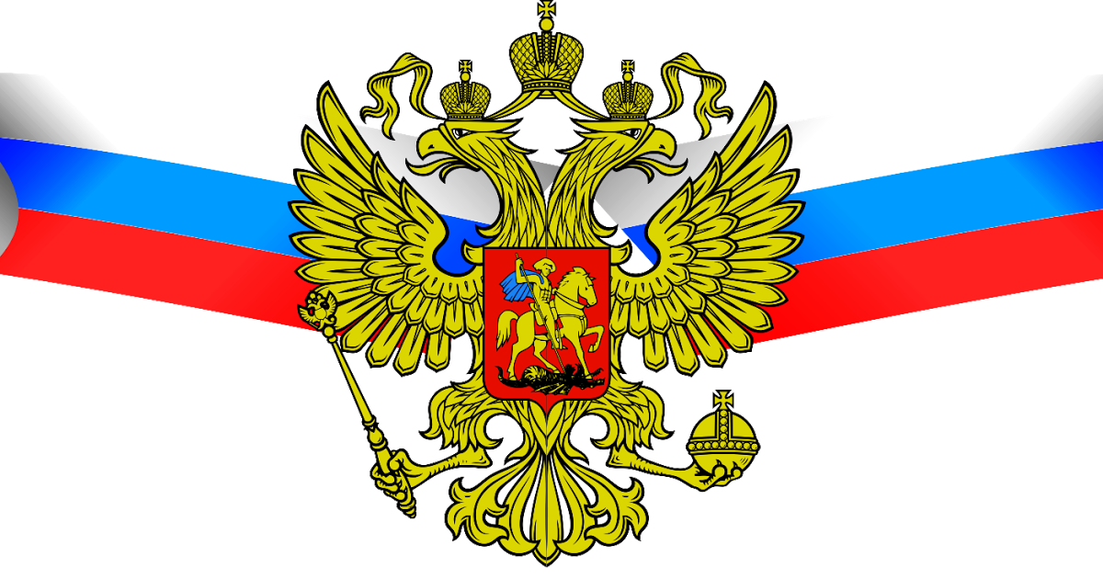

Рейтинги лучших врачей ГБУЗ «Нижнеломовская ЦРБ»
с 01 Июля по 07 Июля 2024 года

ГБУЗ «Нижнеломовская ЦРБ»
№ | Ф.И.О | ВОП или участковый терапевт | Количество прикрепленного населения
1. | Буриев А.К | ВОП | 1791
2. | Дыдыкина Н.В | Участковый терапевт | 1792
3. | Бессолаева А.Е | Участковый терапевт | 1883

